Červen
ve školní družině

- Sportovní odpoledne
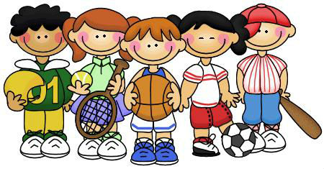
- Vyhodnocení celoroční hry Z pohádky do pohádky

- Hurá na prázdniny

Společná četba, počítačové hrátky, vycházky, sportování na školním hřišti

